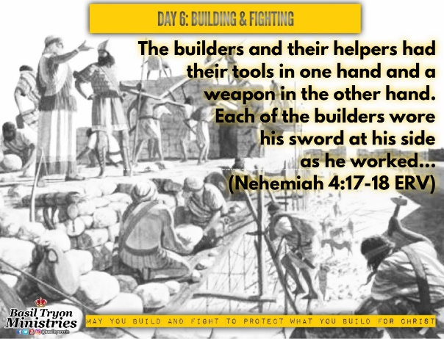**2025－33基督教**

**士林錫安堂週報**

**主後2025年8月17日**

**創立：Since August 19, 1983**

士林區福國路94號2樓、3樓

辦公室：94號3樓

(捷運淡水線芝山站1號出口旁)

電話：(02) 2835-6570 　影音書房：(02) 2837-6049

網站：[www.slzion.org.tw](http://www.slzion.org.tw) 　電子郵件：[slzion@ms41.hinet.net](mailto:slzion@ms41.hinet.net)

奉獻資料（歡迎以轉帳方式奉獻）：

※郵政劃撥：15166961 戶名：士林錫安堂

※台灣土地銀行(005)士林分行(0094)

　帳號：009005169817 戶名：財團法人台北市基督教士林錫安堂

牧師：曹力中2835-6570、劉秀慧2838-1697 [lizong@ms10.hinet.net](mailto:lizong@ms10.hinet.net)

**《關於星期天上午的聚會》**

* 星期天上午聚會，二樓兩邊、三樓二邊、四樓一邊，共五個會堂；若您帶小小孩來，怕吵別人，942、962、944都有親子室。
* 若您帶可以去上主日學的孩童來，請一起詩歌敬拜，講道之前約10:50左右，主日學老師將帶孩子到各班教室上課（在七、八、九樓）。12:30孩子會回到2-4樓，若您需要先離開，可提早去帶孩子。
* 若想找到喜歡的座位，您需要早一點到。除了有特別需要之外，請儘量不要幫別人佔位子。

**《給新朋友的話》**

* 無論您是路過，是來看一看，或是想長期跟我們一起聚會，都熱誠地歡迎您！
* 今天的聚會有溫馨美妙的詩歌，對上帝發出歡欣的讚美，有聆聽內心聲音的靜默，有豐盛生命的真理饗宴，以及能改變生命的祈禱與追求。
* 歡迎填寫留名卡，留下您的個人小檔案，讓我們能繼續跟您有交誼。若您有任何需要，也請當面或寫下來告訴我們。

**《聚會時間表》**

|  |  |  |  |
| --- | --- | --- | --- |
| 主日 | 10:00-12:30  國語禮拜 | 目前使用二樓、三樓、四樓共五個會堂  本週：被擄歸回的故事12曹力中牧師  下週：活在聖靈裡05劉秀慧牧師 | |
| 10:00-12:30 | 兒童主日學，在各班教室，B組5-7 | |
| 13:30-15:00  青少年團契 | 清露團契，8/17，962會堂  **聚會暫停一次～暑期旅遊歸來** | |
| 13:30-15:30 | 社區服務（**烘焙教室**） | |
| 週二 | 19:30-21:30  查經追求 | 8/19，942會堂，18:30安靜等候主  基督徒生活原則03劉秀慧牧師 | |
| 週三 | 10:00-12:00  年長翠柏團契 | 8/20，942會堂  哥林多後書第10章 | |
| 週五19:30-21:30 | | 8/22禱告會，942會堂 | |
| 週六 | 14:30-16:10  大專團契 | 8/23，942會堂  好書分享：披荊斬棘-翻譯及語言學  「為各民族翻譯聖經」湯申威廉、派克肯 | |
| 19:00-21:00  社青團契 | 慕溪團契，8/23，942會堂，**晚上沒有聚會**  **上午福音探訪（9:00在962集合）** | |
| 不定時 | 家庭團契 | 地點不定 |

* 建議大家常戴上口罩，有任何症狀，也請暫時留在家裡看直播聚會。
* 主日聚會結束後，書房開放（962會堂右前方）。每週一書：

**《密室The Hiding Place》**。作者一家，在納粹德國實行所謂「最後解決辦法」時，冒險藏匿猶太人，免於被送進集中營並遭到屠殺。後來兩姐妹都進了集中營，姊姊死在戰爭結束前不久，妹妹被釋放後，神使用她為納粹在戰爭期間犯下可怕罪行的施害者與受害者，帶來醫治、建立。是一本非常感動人的故事書。

* **今天8/17下午1:30~3:30的烘焙課程，會使用963會堂，請弟兄姊妹在聚會結束，移步其他會堂，方便同工預備場地。參加學員請在1:20之前完成報到程序。參與同工請在963領取簡易午餐。**
* **8/23週六早上有福音探訪活動**，探訪的對象是個人、家庭、安養院、醫院，如果有探訪的對象請將資料交給陳玉聰姐妹，歡迎弟兄姊妹報名參加，報名表放在正堂門口的桌上，8/23早上9:00在962副堂集合禱告後出發。

**《上週兒童品格教育》**

**有些人想到要一個東西**，或看見廣告賣一個東西，或是看別人擁有某樣東西，**就立刻去買**，而沒有思考、斟酌一下，結果就有時會買了東西卻很快用不著了。這是個壞習慣。**我們買東西時最好想遠一點**，一個星期、一個月或三個月後，是否會後悔買了它呢？以此來決定現在要不要買它。「**購買不需用的東西，不久你便得出賣需用的東西**。」（富蘭克林）

**還有些人用起公家的東西都不手軟**，上廁所時，一次就抽很多張衛生紙，垃圾桶裡經常出現整疊乾乾淨淨的衛生紙，**這都是不好的習性與品格**。

**我們夫婦寫講章或講義**，作成書時，需要作校對的功夫；而用電子檔校對的效率與成果不夠理想，所以我們都會用一面已印過東西的紙張來印校對稿，只有最後定稿了，要印出講章或講義時，才使用完整的紙張。對我而言，**這不是被要求要環保，而是妥善使用上帝所造來賜給我們的任何物品**。

另一方面，**不要喜歡堆積**。身邊的東西若已經一段時間沒在用了，就該考慮丟棄、回收或是送給人。存留、堆積那些我們認為某個時候就會用得著東西時，每隔一段時間要整理一下，看留多少就可以了，而**不要堆積太多東西，讓別人覺得討厭，也影響自己的生活品質**。

**讓省著用紙、廁所的衛生紙、餐廳的紙巾、文具、玩具、工具、手機等等**，**成為我們的好品格與習性，結出節制的美好聖靈果子**。

**《本週＋下週服事輪值表》**

|  |  |  |  |
| --- | --- | --- | --- |
|  | **8/17主日** | **8/19週二** | **8/24主日** |
| **音控** | **游玉鈴 楊恩霖** | **朱芳瑩 陳思宇** | **楊恩霖 游玉鈴** |
| **助唱** | **莊展芳 呂惠玲 王佳音** | **譚 永 巫靜宜** | **張麗芳 邱蕙慧 胡志強** |
| **招待** | **白牧群 劉茗玥 張怡慈** | **陳瑛玲** | **劉銘忠 王佳音 沈怡雯** |
| **書房** | **12:20~13:00王怡芬** | **平時：林純如** | **12:20~13:00胡苡宣** |

**8/17主日上午10:00的直播連結：**

[**https://youtube.com/live/uEFSjp-ZDbw**](https://youtube.com/live/uEFSjp-ZDbw)

**8/19週二晚上7:30的直播連結：**

[**https://youtube.com/live/dhQAhaWtQMY**](https://youtube.com/live/dhQAhaWtQMY)